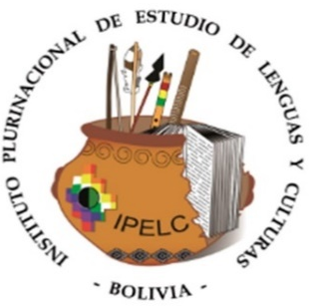
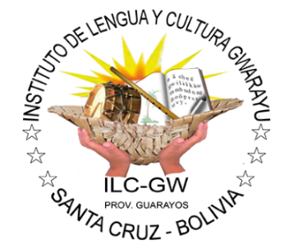
la ESPIRITUALIDAD COMO FUENTE DE VIVENCIA DE LOS GWARAYOS

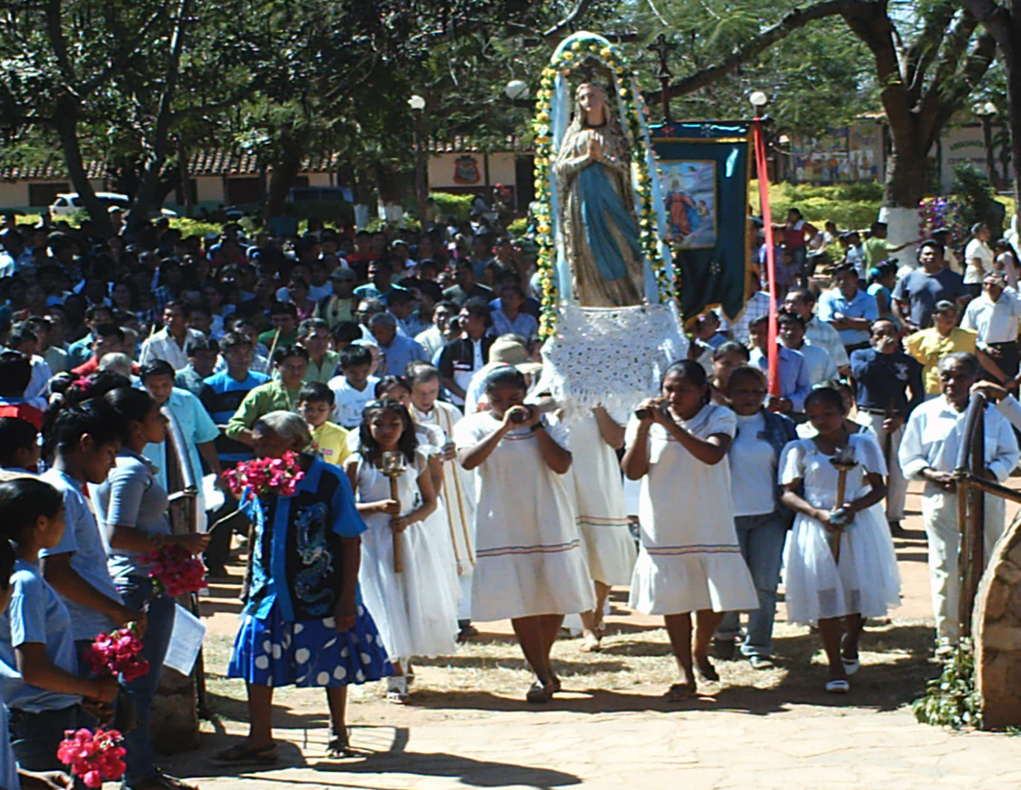

Fiesta patronal María de los Ángeles
Urubichá - Guarayo

GUARAYO - BOLIVIA

Contenido
INTRODUCCION. 1
LA ESPIRITUALIDAD DE LOS GUARAYOS 2
IYAR: El dueño de la naturaleza, del bosque y laguna, como seres espirituales. 3
RITOS Y CULTOS 4
Ritos de caza y pesca- Arakua mba’embiar reka agwa 5
Rituales de siembra de: - Yuca 5
Rituales para celebrar los primeros productos del año. 6
El TOKAI, espacio de agradecimiento y reencuentro con el ramöi: ser supremo y los espíritus de los seres del pasado. 7
SAPUKAISA YANDE RAMOI UPE - CANTO AL ABUELO 8
Fiesta Patronal del Pueblo Guarayo. 10

INTRODUCCION.

En el presente trabajo de investigación bibliográfica de los autores y actores sobre las espiritualidad de los Guarayos, nos enfatizaremos sobre las creencias del pueblo Guarayo, ya que nuestro abuelo con seguridad creían en la vida después de la muerte, estas creencia ya lo tenían antes de la evangelización cristiana, durante mucho tiempo pervivían entre ellos, hoy en día estas creencias se complementa con la religión católica donde se festeja con gran devoción durante la fiesta patronales y otra fiestas religiosa, de igual manera nuestro abuelo creía en el Iyar dueño del bosque, creían que todas las cosas tenían dueño.
Es por eso es importante revalorizar esta creencia propia del pueblo Guarayo, para que no se pierda esta cosmovisiones, ya que dentro de la constitución política del estado y de la Ley 070, reconoce la practicas culturales de cada pueblos y naciones del estado plurinacional de Bolivia.

LA ESPIRITUALIDAD DE LOS GUARAYOS
GWARAYU ARAKWA

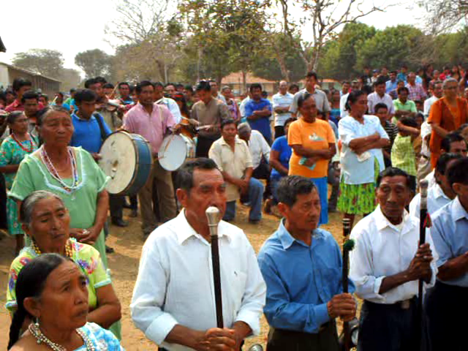

En el ámbito espiritual, antes de la llegada de las misiones franciscanas, poseían y practicaban creencias propias de la nación Guaraya, a las cuales se tenía y se profesaba respeto, se pedía permiso al dueño del bosque, de las aguas y de los vientos para la caza, la pesca, la recolección y la construcción de viviendas. Actualmente, existe una complementación de fe entre la religión católica y las creencias ancestrales.
De acuerdo a la investigación Bibliográfica sobre la espiritualidad de los Guarayos de los autores y actores hago énfasis a lo que menciona el investigador D´Orbigny donde describe los siguientes que “Los Guarayos rinden culto a un ser bienhechor, Tamoi o su abuelo, al que aman sin temer, y al que deben mucho. Ese Dios vivió entre ellos, les enseño la agricultura, y antes de abandonarlos, les prometió socorrerlos cuando tuvieran necesidad y llevarlos al cielo después de la muerte. Luego se elevó hacia el oriente”.
Es por eso el Gwarayu después de la muerte, empieza un camino lleno de peligros para alcanzar el más allá, donde reside el abuelo, para convivir con él en un mundo de abundancia y de felicidad. Por tanto, el Gwarayu estando con vida tiene que hacer las cosas bien, respetando, honrando al ser supremo.
El guarayo con seguridad cree en la vida después de la muerte. Ya lo hacía antes de convertirse al cristianismo y puede que también crea en el cielo y el infierno. Seguramente cree que los “angwer”, las almas de los muertos, vagan por la selva asustando a los caminantes nocturnos. No es tan fácil saber en qué creen los Guarayo.

IYAR: El dueño de la naturaleza, del bosque y laguna, como seres espirituales.
El abuelo hizo toda la tierra con todos los árboles, animales y peces para que los nietos vivieran en felicidad. Por eso, para los Gwarayu la tierra y todo lo que existen en ella no es propiedad de nadie, sino del Abuelo, a quien hay que pedir y agradecer por los beneficios recibidos.
Es por ello nuestro abuelo respetaban al medio ambiente y al territorio, el uso de la tierra y la explotación de los recursos eran comunitarios, recíprocos y solidarios. Tenían prácticas sociales, como la minga y el trueque; los cultivos eran rotatorios y se respetaban los árboles mayores o semilleros.
Las familias Gwaraya vivían tenían acceso a los recursos naturales dentro de los márgenes de las restricciones impuestas por el régimen misional, estos recursos como la tierra, fauna, flora, ríos y lagos, eran aprovechados por cada grupo familiar de acuerdo a sus necesidades.
De acuerdo a los relatos de nuestros abuelos Ramoi, el mensaje que se transmite en las mujeres pervive mucho más, las mujeres tienen mucha memoria para contar el Arakwa (saber). Cuando la Yari cuenta un relato, es ella presente y ella encarnada a los antepasados, y con ella el valor de la cultura Gwaraya, en toda su dignidad.
Según el relato se narran en la casa por las noches, acostados en la hamaca, antes de dormir, cuando los nietos preguntan y también en el chaco, durante las noches. El momento del relato, dice, es muy especial “nadie puede hacer chiste. Es un momento de mucho respeto”. Respecto a estos mencionamos los que nos decían nuestros abuelos “Arakae ava otïaro va’e omombeu avei gwairi, vumino upe yuvireko yepi, pe ñeëra peporandura mba’e rese iyar upe osë tupri va’erä mbae pëu”. Esta eran las sabias palabra de nuestros abuelos.

RITOS Y CULTOS
Nuestros ancestros creen que todas las cosas que existen en esta tierra tienen dueño, que es el espíritu que cuida (las riquezas naturales) todo lo creado en este mundo es por eso cuando va a ser, uso de ella, primero tienen que saludar y luego pedir permiso al espíritu que cuida cada cosa existente. “En este sentido el bosque, las lagunas, ríos y quebradas tienen dueño o cuidante es por eso cuando alguien va a sacar algo primero tienen que saludar y luego pedir permiso y explicar para que lo va a usar y finalmente después de sacar agradece”, si cumple con esto le va salir bien lo que va hacer.
Si alguien va a ir al monte tiene que ir acompañado y si va solo o sola le puede suceder algo malo, talvez su alma lo va a llevar el espíritu que cuida el bosque o se va a enfermar de hechizo, y si los niños van a acompañar a su madre o a su abuela no tienen que gritar ni estar jugando porque si no, lo puede llevar su alma el dueño o cuidante del bosque o de la tierra. El gwarayo cree que ese dueño o cuidante de las cosas es el diablo (karugwar) que lo consideran como su amigo y le dicen “Mbia chemu”.
A los niños y a los jovencito no se le permite ir solo tienen que ir acompañado por un adulto de repente si van solo pueden estar jugando, gritando y corre el riesgo que después se enfermen y se mueran, es decir, será llevado por el diablo que es cuidador del bosque.
De igual manera creían cuando una mujer Guaraya queda embarazada, ella y su marido deben guardar dieta. No pueden comer parabas, pues el niño se volvería lloron. Tampoco pueden comer la cabeza del mono o del jabalí ya que, si lo hacen, el rostro del niño sería similar al de estos animales. Una mujer embarazada no puede pasar por un campo de calabazas porque éstas no crecerían. Cuando una mujer ha dado a luz, el hombre debe estar acostado durante el puerperio ya que el alma del niño, sigue al padre por todas partes. De ese modo, si el padre se va al bosque y le dispara a una paraba, el niño podría morir.
Es por eso nuestros abuelos y abuelas recomiendan al momento de ingresar al monte se tiene que cumplir ciertas normas propias de la cultura como: el respeto a la naturaleza, el tiempo y el espacio son elementos muy importantes que se deben tomar en cuenta.

Ritos de caza y pesca- Arakua mba’embiar reka agwa
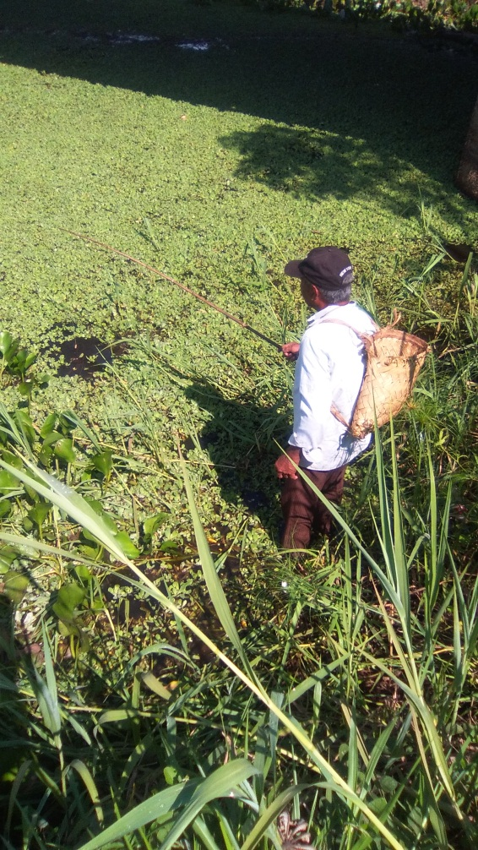
Los Gwarayu tenían su propio rito para la caza como también para la pesca y lo hacían de esta manera: “Cheru, eremboumira ñepei nderembiarö cheu, ko arɨ pɨpe nde porereko mira cherese cheru.”
Después de salir de su casa la mujer, le desea buena suerte: “egwata tuprɨ eiko (omombo tanimbu omer rakɨkwei).
Cuando ya se encuentra al monte, se expresa de esta manera: “Avɨrave mbɨa chemu, che ko ayumi ko arɨ pɨpe mba’e reka, pemboumira pe remiarömi cheu, pe porerekomira cherese, cheraɨrɨ karu agwä, pe ma’e che paraɨsu rese.”
Si el Gwarayu tiene suerte, dice agradeciendo: Avɨye pë’u mbɨa chemu, pemboumi niä peporerekosa cheu. Tayevɨrane vicho.” Aviye pë’u.

Rituales de siembra de: Yuca
Como también los gwarayos tenían sus creencias y ritos para el chaqueo, siembra y cosecha de los productos, lo realizan de esta manera:
Yañoti va’erä mandio yaroñe’ë raneitera, esepia ko mandio a’e yande yari, aipo ya’era: “Yari nderapo gwasukwera ësë che’u, ndetisa che kereïsa pipe oreu nara orerembiurä”.
Iyavei yaviyese seroñeësa aveira senose agwä, aipo yaera “aviye ndeu yari, esetupri cheu nde rapo gwasu ësë cheu yari”
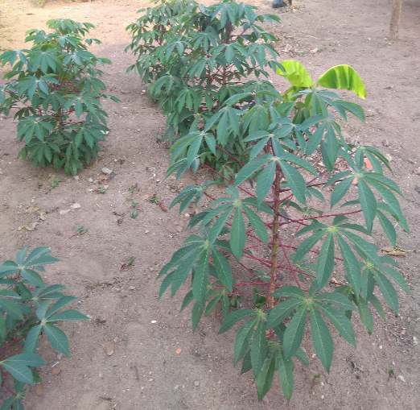
Yekwakusa mandi’otï: Eipoei yande ramoi imbombeu maëti resendar rese: pemaëtïse peyekwaku raneitera peñoti agwa mandio pekwarupa tupri raneitera esepia ndiyairi yakwuaru ñoti pare a’ese ndiroi mandio oyesu, eipo’ei imbombeusa pekwaruse ñoti pare irora mandio ösë, iyavei ndo ñeakä mondoroi apiai chira esepia semitï sayuatira, pe pitu’use iyavei peseke peïvi’ira.

Rituales para celebrar los primeros productos del año.
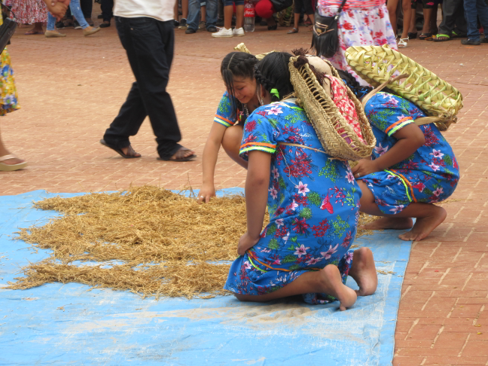
Celebraban los primeros productos del año, la primera chicha de producto nuevo era muy sagrada, no se tomaba así nomás. Él empezaba a acordarse del Ramoi (abuelo sagrado) agradeciendo, “este alimento viene por la creación del Ramoi, quien nos da los alimentos, tenemos que respetar¨, después empezaba a hacer ronda con la tutuma grande y tomaban cada uno¨. Para aprovechar el primer choclo que sale del chaco, si uno lo asaba en la brasa, había que sobar el estómago pidiendo que no le haga mal, y después recién uno empezaba a masticar, a comer”.

Los consejos son muy importantes porque se tiene que cumplir a cabalidad para realizar cualquier trabajo, los abuelos o ante pasados enseñaban con palabras, uno tenía que aprender mediante la observación de la acción durante la realización de las actividades.

El TOKAI, espacio de agradecimiento y reencuentro con el ramöi: ser supremo y los espíritus de los seres del pasado.
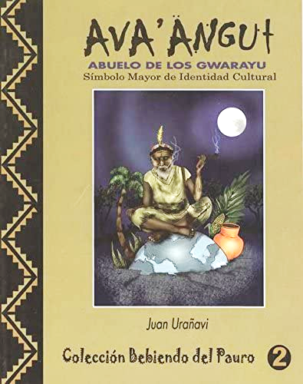
El Ramoi es una deidad llamada también Amoi o Abuelo, y Tümpa o Tüpa, que significa “ser supremo”. Para los Guarayos es considerado parte de la vivencia y espiritualidad como concepciones del mundo de los Guarayos.

Símbolos utilizados en el rito de los Guarayos en honor al
Abuelo Ava’angi en el Tokai:
Takwar:  Tacuara o bambú | Ka’arüpäsa  Vara de chonta | - Karakacha  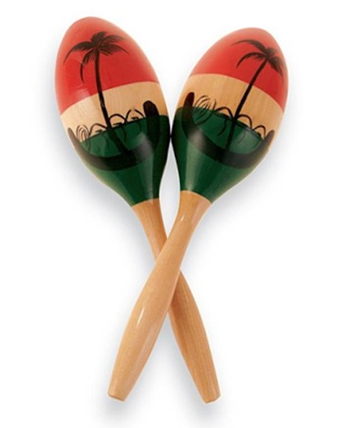  Maraca
– Mimbi  Flauta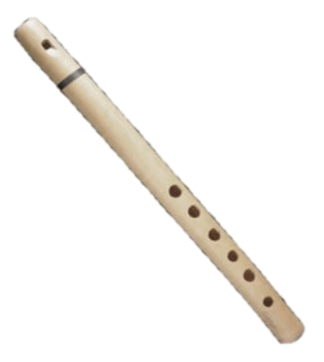 | Ña’ëpepo  Tinajas grandes | - Yegwaka  Corona de pluma.
- Petïgwa:  Pipa | - Kavii  Chicha | Ña’ëpepo  Tinaja grande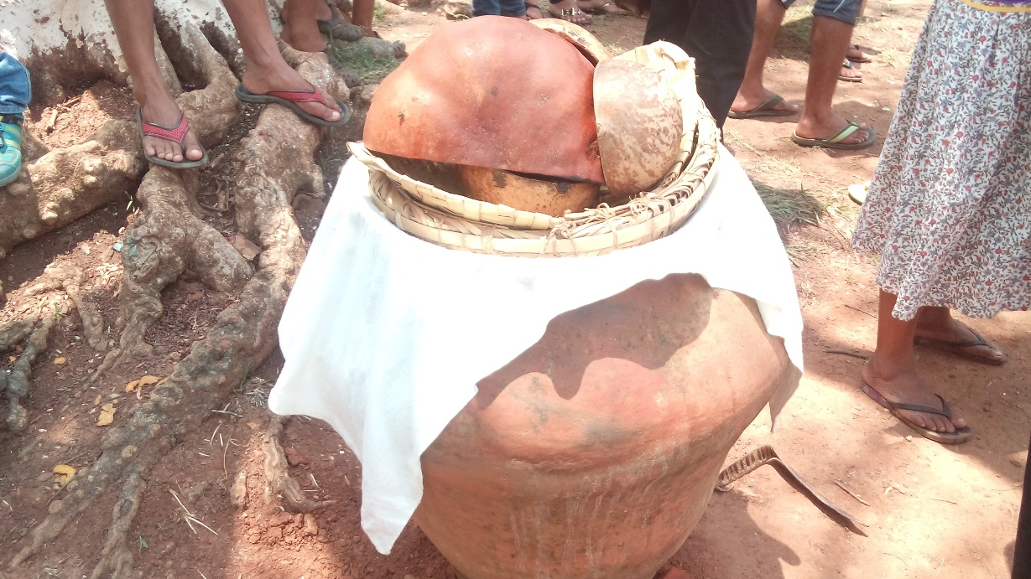
- Petï:  Tabaco | Tatpїirendaa  Brasero

CEREMONIA DEL PUEBLO GWARAYO
GWARAYU YEMBOETEI ARAKA´E
Yipi sui ete pa´i yepota sui yande ivi gwarayu, franciscano yuvirekoi va´e, gwarayu boraviki ñepeï ova pare oyembovi´a miete yuvireko okwerai mombagwa, a´e evokoi yase, yipindar, omondo ite o´aviyesa yuvireko yande yar Tupä upe gwarayu yemonu´a save araka´e a´e serer Tokai tuparö nungar. Ko tuparö ve yuviroike ava otiarö va´e gweraño, ndoyuviroikei chiva´ëmi, esepia ko ave yipindar orerure yuvireko ipare yuviroi´u kavii sai va´e ipipe oyembosavaipo yuvireko, ipare opa oyemoaräkä kavii pipe yuvireko, ichui va´e chiva´ë ndoyuviroikei oyesupa rupi Tokai ve.

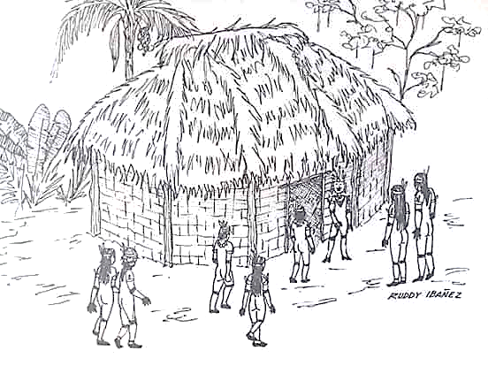
Las Fiestas o tributos que celebraban los gwarayos a homenaje al Abuelo eran de dos especies, generales y particulares. Las generales las celebraban en un gran concurso, a que asisten todos los pue pueden; las particulares son las que celebran alguna familia con sus parientes y amigos, y aunque no tienen día ni tiempo determinado para celebrarlas, sino que cada uno las celebra cuando le place, son más frecuentes en los tiempos de las siembras y cosechas.
La celebraban principalmente en los Tokai (especie de capilla), que son unas casas regulares de figura octángula, bien cerradas con paredes de palo y barro, bastantemente aseadas por dentro, con varias figuras de animales y aves grotescamente pintado. Para celebrar alguna fiesta, se convida de antemano a la gente que ha de asistir, quienes reunidos en tal día van unos a cazar y otros a pescar quedándose las mujeres en casa para hacer chicha Kägwi, que debe ser precisamente de yuca. Llegando el día estando todo preparado, cada invitado van entrando tomando sus respectivos asientos. Entrando todos adentros con el mbaraca se hace la señal para dar comienzo a la ceremonia. Entonces levantándose el maestro o el cacique toma el Petingwa y la llena de tabaco y hecha encima una brasa encendida y chupa hasta llenar la boca de humo e inciensa con una bocanada las tacuaras y luego pasa a inciensar a las gentes con una bocanada de humo a cada uno concluida la incensación toma la takuara y llena de chicha; bebe un poco de ella y enseguida la pasa a la gente para que todos beban también un poco. Acabadas esta ceremonia se vuelve a sentar y toman todos las takuaras, un par cada uno. Se hace otra señal con mbaraca para principiar el canto, que empieza el maestro dando el tono. Al compás del canto los hombres hacen los bajos y las mujeres los contraltos, levantan todas las tacuaras y las bajan golpeando al mismo tiempo el suelo con las puntas.

SAPUKAISA YANDE RAMOI UPE - CANTO AL ABUELO
Oyogweroiké roikié, matuiri(13)  Otakuar upe yourazo potava’é;  Peñeei que ñandebe, cunumi,  Yazepia ñande Ramoi, ñande Ramoi.  Ae niche, abaangui, ae niche.  Ayetebei che Ramoi arimbae  Tacuarapo arimbae  Manani, Carai (14), guimanani,  Ae niche, Abaanguí, ae niche.  Oime che Ramoi cherraro, raaro,  Ivi rembei rapira ri rae:  Y ririyo (15) tocai ya pipe chini,  Che rä’aro, rä’aro, rä’aro.  Eyo Guiyarey (16), y ye Guiyarey,  Che keroqui upe rane, yye.  Ayetevei che Ramoi arimbae  Manani Corai, guimanani  Aba ramongatu che apo arimbae.  Guicua chemboyeroqui uca.  Guimanani, carai, guimanani  Y ririyo, tocai ya che reru  Che Ramoi upe raé;  Ybiri chemongarai ibire  Zui rae mbaemegua, zui rae  Ya oroyapo, oroyapo,  Ypagua ore Caraí pagua,  Y ririyo, tocai ya, (p. 16)  Oroyapo, oroyapo.  Mborazei che reru  Che Ramoi upe rae;  Y bire che mongarai ibire  Mborazei a eco che reru  Che Ravvmoi upe rae  Ypoiyero yaricatu (17) eyu che reze  Che yeroquira mozera  Che rerazo agwa, che rerazo agwa.  Eyo Yrarimei (18) y ye,  Eyo Yyarimei, yayeroqui Yyarimei;  Eyo Yyarimei yye, Yyarimei yye  Yyarimei rane tero ogueyi gueyí  Yayrimei yye,che rerazo potaboe. | Se entran, se entran, oh Matuiri,  A las tacuaras para querer ir;  Animo, pues, y valor, oh muchachos,  A ver al Abuelo luego vamos.  Este soy yo, Abaangui, este soy yo.  A buena hora crio en lo antiguo  Mi abuelo las tacuaras en verdad.  Bellacos los Carai, bellacos.  Este soy yo, Abaanguí, este soy yo.  Esperándome mi abuelo está  Allá de la tierra en el confín,  En el iririyo tocai llamado,  Esperándome, esperándome,  Ven Guiyarey, sí, Guiyarey,  A mi canto primero ven.  Muy bien, mi abuelo. Antiguamente  -bellacos los Carai, bellacos-.  Antes que el hombre yo he sido hecho.  Enseñame, enseñame a cantar  -bellacos los Carai, bellacos-.  El Yríriyo tocai llamado  A mi Abuelo me ha traído.  Salvo ya, después que he sido  De toda pena y mal librado;  Lo hicimos, lo hicimos.  Para carai, nosotros todos,  Al Yririyo, que tocai se llama (p.16).  Lo hicimos, lo hicimos  El canto a mi Abuelo  En verdad me ha traído  Salvo hecho habiendo sido  Si, el canto a mi abuelo  El mismo me ha traido.  ¡oh¡ Yaricatu por mi alegre ven,  Cantando, cuando esté  A llevarme, a llevarme.  Ven Yarimei, sí,  Ven Yarimei, si, Yarimei, sí.  Bajó antes Yarimei, bajó,  Sí, Yarimei, por llevarme querer.

El canto y la música en la cultura Guaraya ha sido, tradicionalmente, una forma de comunicación y una expresión de conocimiento de sentimiento de gratitud hacia el ser Supremo. Cuentan los abuelos, que el Tokai (templo), se realizaban ceremonias en las cuales un aspecto central eran los cantos con el acompañamiento de las tacuaras, que se utilizaban como medios para relacionarse con el Ramoi. Manifiestan que, tanto los cantos como uso de tacuaras, acompañaban a los guarayos en su camino para llegar a la casa del abuelo desde la muerte (Cors1875). Describe que en los tokai se realizaban fiestas para agrandar al Ramoi, utilizando además de las tacuaras, utensilios como el brasero, las pipas grandes para fumar, las tinajas y otro artefacto llamado “yegwaka”. Había maestros de ceremonia, bancos para los convidados, y participaban las mujeres acompañadas de sus maridos, en fiestas que duraban varios días y en las cuáles se bebía mucha chicha. Hasta hace poco tiempo, también se acostumbraba realizar cánticos de agradecimiento al Ramoi, en épocas de cosecha y siembra, como expresión de gratitud por la buena cacería y pesca.

Fiesta Patronal del Pueblo Guarayo.

El encuentro de los caciques es una tradicional actividad que se realiza en la víspera de la fiesta Patronal de los pueblos guarayos.
El cacique y el cabildo es una institución que tiene carácter simbólico. Está compuesto por aproximadamente 15 varones mayores estrechamente relacionados con la iglesia católica.
En la víspera de la fiesta Patronal de los pueblos, los caciques y su comitiva son recibidos por los anfitriones y ésta actividad da inicio a las celebraciones.
El encuentro de los caciques en la víspera de la fiesta patronal, es una tradición que se realiza en todos los pueblos Guarayos. El cabildo anfitrión se apresta a recibir con tamboras, flautas y violines a los caciques de los otros pueblos que llegan con sus banderas y estándares.
El encuentro se produce tradicionalmente en las entradas de cada pueblo anfitrión
Los portaestandartes y portacruces son los primeros en saludarse
Con una marcada expresión de respeto a los símbolos
Seguidamente los caciques mayores de cada pueblo avanzan para dar el saludo a la comisión que los recibe.
Luego todos los demás que conforman la comitiva visitante.
Los caciques llegan con sus esposas y algún otro familiar, los anfitriones los saludan y los reciben con chicha, pasado el saludo, se forman todos se encaminan rumbo a la iglesia católica para recibir la bendición del sacerdote
En la iglesia los reciben con repique de campana.
El cacique mayor es el encargado de dar el discurso de bienvenida y agradecimiento.
El párroco les da la bienvenida y luego los invita a confratenizar en el patio de la Parroquia.
Después en procesión marchan rumbo a la casa del cabildo que está frente a la plaza principal, donde compartirán un almuerzo de bienvenida con todos los visitantes
Descansan un poco para luego a las cinco de la tarde particpar en la primera misa eucarística.
En esta primera misa se canta el “Salve Regina”, luego en el atrio de la iglesia se canta el “Santa kurusu” que antecede a la procesión que dará tres vueltas a la plaza principal con los cabildantes, sacerdotes y pueblo en general.
En las cuatro esquinas por donde pasa la procesión se han dispuestos arcos, con adornos con palma de Cusi, los feligreses van cantando alabanzas mientras repican las campanas de la iglesia.
La procesión concluye en el atrio de la iglesia donde se canta de nuevo el “Santa Kurusu”
Finalmente y para concluir la jornada, el cacique mayor da un discurso de agradecimiento.

, en ascensión se realiza a medio día en la rotonda conocida como “Padre Esteban Ghebard”
Fiesta Patronal del Pueblo de Urubicha

2 de Agosto festividad de la Virgen Maria de Los Ángeles y fiesta patronal de Urubichá primer distrito de la segunda sección municipal de la provincia Guarayos.
Fue fundada inicialmente por el Padre Gregorio Salvatierra en 1820 a orillas del río San Miguel con el nombre de Trinidad. Al no ser apto para el pastoreo y la agricultura el terreno en donde estaba asentado el pueblo, fue trasladado a una nueva locación, cambiando de nombre como San José de Ubaiminí en 1844. Años más tarde sería trasladado nuevamente a consecuencia de la insalubridad de la zona: en 1860 como Perseverancia y finalmente en 1862 como Santa María de los Ángeles de Urubichá, en su ubicación actual.
Ubicado a orillas del río Blanco, al noreste de Ascensión y a casi 40 km de distancia. Forma parte de la segunda sección Municipal de la provincia Guarayos como distrito Urubichá junto al distrito de Yaguarú, distrito de Salvatierra y el distrito de la reserva de vida silvestre Río Blanco y Río Negro. Su nombre original, "Ɨrubicha" al parecer quiere decir "laguna o extensión de mucha agua".

#Yotaú
#ProvinciaGuarayos
4 de Octubre, festividad de San Francisco de Asís y fiesta patronal de Yotaú.
UNA BREVE HISTORIA DE YOTAÚ.
Este pueblo fue fundado inicialmente en 1858 por el P. Egido Bosqui en un lugar denominado San Fermín a 40 km al sur del actual pueblo. Surgida con el objeto de impedir los ataques perpetrados por los Sirionós contra los viajeros en tránsito entre Santa Cruz y Beni.
Luego de declararse insalubre el lugar, en 1865 la poblacion se traslada a un nuevo emplazamiento denominandose San Rafael, este lugar tampoco seria adecuado, por lo cual en 1873 se trasladaría a su actual ubicación cambiando al nombre de San Francisco de Yotau, es a partir de este año que se cuenta su aniversario.
Yotaú esta situado a 40 km. Al sur de Ascensión de Guarayos, y forma parte de la tercera seccion municipal El Puente, es distrito 2 junto con La Cachuela y Momené.
Su imponente templo que fue entregado y bendecido el 22 de julio de 1918, fue declarado el año 2013 mediante ley departamental. N° 63 como Patrimonio Cultural e Histórico.

14 de Septiembre, día de la exaltación de la Santa Cruz y fiesta patronal de Yaguarú.
Su historia señala que inicialmente fue fundada por el Rev. P. Gregorio Salvatierra por el año 1820 con el nombre de Santa Cruz. Fue trasladado luego por el P. Manuel Viudez en 1844 al lugar donde actualmente se encuentra, a orillas de una extensa y hermosa laguna, cambiando el nombre a Yaguarú. A partir de este año se cuenta su aniversario de fundación.
Aunque anteriormente celebró su fiesta patronal el 3 de Mayo, en 1903 pasó a celebrarla el 14 de Septiembre, día de la Exaltación de la Santísima Cruz.
Hay dos versiones sobre el origen del nombre de este pintoresco pueblo: la primera y la mas conocida es que lleva el nombre de "Yaguarú" porque cuentan que en este lugar encontraron un tigre negro. La otra versión es que en realidad el origen del nombre deriva de la palabra "Ñagua rü" con el cual los antiguos pobladores se referían a las londras o lobitos de ríos que habitan la zona.
Yaguarú esta situado a 40 km. al norte de Ascensión, como distrito forma parte del municipio de Urubichá, segunda sección de la provincia Guarayos.

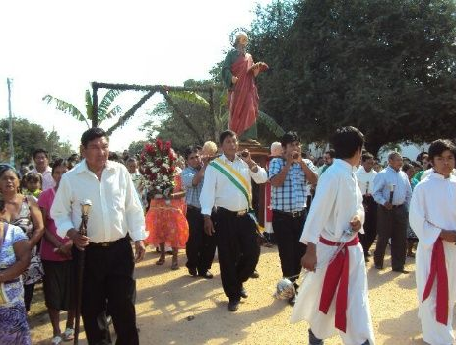
San Pablo de Guarayos, fundada el año 1900 por el P. Bernardino Pesciotti, a orillas del río San Pablo (también llamado río San Julián). Fue una de las últimas fundaciones de los franciscanos. Por su ubicación y tal vez porque presentían el próximo fin de las misiones, los padres pretendieron hacer un modelo de este pueblo. Para ello seleccionaron las mejores familias de Ascensión para que poblaran esta nueva fundación. Aunque durante un tiempo celebró su fiesta patronal el 30 de Junio, actualmente se celebra el 29 de junio, día en que se recuerda a San Pedro y San Pablo.
San Pablo forma parte como Cantón al municipio de Ascensión de Guarayos. Ubicada a 13 km de la capital ascensioneña, sobre la carretera departamental que une Ascensión - Trinidad.
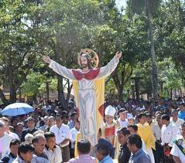

BIBLIOGRAFIA

- CIPCA (2007). Gwarayu mba’ekwasa - Saberes del Pueblo Gwarayu. Santa Cruz: Editorial Imprenta “El país” S.R.L.
- URAÑAVI Juan, Ava’anguɨ Abuelo de los gwarayu. Primera edición, Bolivia, Noviembe, 2009.
- MONICA NAVARRO (Coord.). Yarogwata tenonde koti yande yembo’esa yamomiräta va’erä Gwarayu reko – “Hagamos avanzar nuestro aprendizaje para fortalecer nuestro ser Guarayo”. Cochabamba
- CUÑAPIRI; Apuntes bibliografía sobre Guarayo
- Hay un informe del 11 de marzo de 1851 enviado por el Fr. Pascual Bianchi a la Sagrada Congregación de Propaganda Fide de Sucre en el que se detalla el ritual del Tocai.
*EL TOCAI, se denominaba asi a las capillas reducidas en donde los gwarayú realizaban celebraciones especiales y homenajeaban al Abuelo "Ava'angui". Estos tocai eran casas rectangulares y de figura octogonal, bien cerradas con paredes de tabique (palos y barro).
Los gwarayú preparan el rito en el tocai mas frecuentemente durante la siembra y la cocecha, ya sea solo entre familia y amigos o con toda la tribu. Se preparaban con anticipación con caza y pezca y mucha chicha para el banquete. Despues de comer se bañaban, se pintaban el cuerpo enteramente de rojo con algunas rayas negras en determinadas partes del cuerpo, se colocaban adornos con plumas en la cabeza y brazo. Asi enteramente desnudos entraban en el tocai, hombres y mujeres mayores.
La fiesta o rito duraba según la cantidad de chicha que habían preparado. A veces hasta tres días seguidos, en el cual la gente por la llenura de la chicha terminaba perdiendo la razón, provocando gritos, aullidos, golpes y toda clase de obscenidades.
Durante la ceremonia era prohibido salir o que alguien entre sin permiso, caso contrario era castigo severo.
El objetivo principal del rito gwarayú era honrar y tributar a su Abuelo. El otro objetivo era ser llevados cuanto antes por el Abuelo.
*Mas detalle de la descripción del ritual en el tocai, se encuentra en el texto "Ava'angui, abuelo de los gwarayú" de la colección bebiendo del Pauro de Juan Urañavi.
Fuente: Pilar García J. "Unas fotografías para dar a conocer al mundo la civilización de la republica guaraya". Juan Urañavi "Ava'angui, abuelo de los gwarayu
- Fuente:
- -"Guarayos, su gente,cuentos, leyendas y tradiciones" de Ernesto Arauz & William Cortez.
- -"Unas fotografias para dar a conocer al mundo la civilizacion de la republica guaraya" de Pilar Garcia.
- -"Saberes del pueblo Gwarayú"
- -

